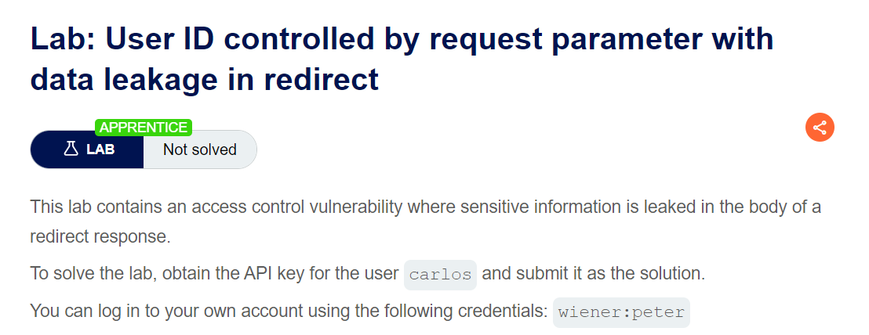

* Mục tiêu: Leo thang đặc quyền theo chiều ngang để truy cập vào tài khoản “carlos” thông qua tài khoản wiener

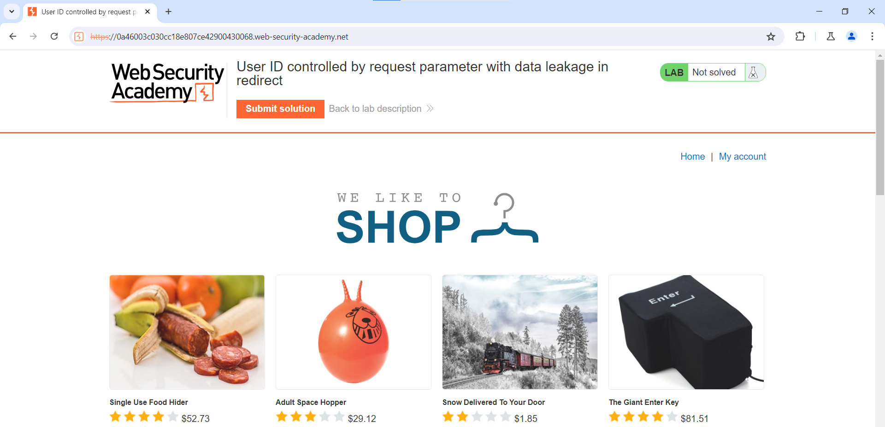

* Đăng nhập tài khoản wiener

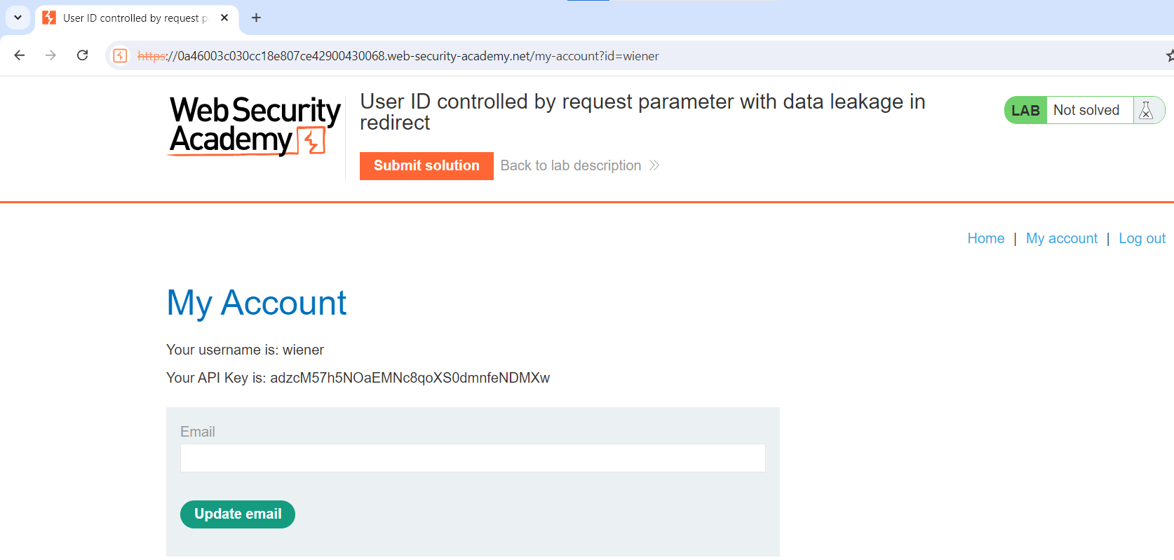

* Phát hiện trên URL có xuất hiện trường “id=wiener”
* Thử thay thế trường dữ liệu này thành carlos xem có vào được tài khoản đó không

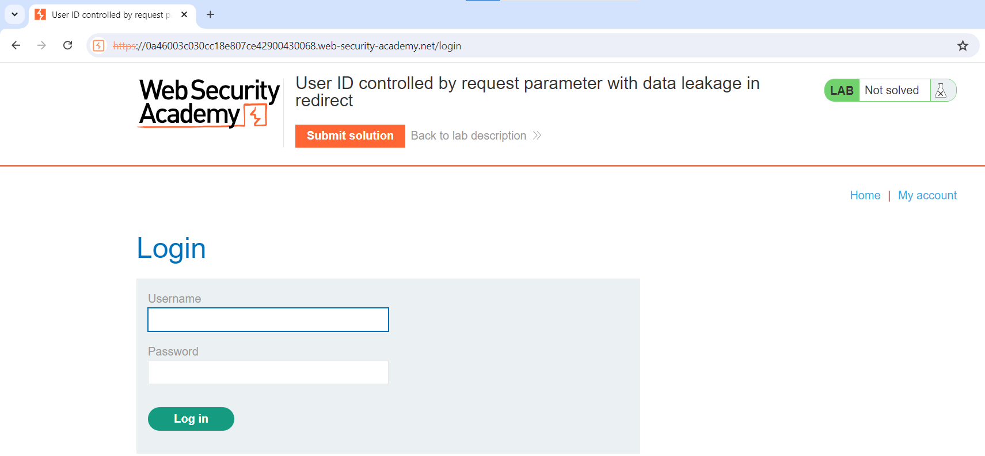

* Tự động đăng xuất và chuyển về trang login
* Tuy nhiên, khi bắt gói tin bằng BurpSuite, ta vẫn thấy gói tin có phản hồi thành công trước khi chuyển về gói tin /login

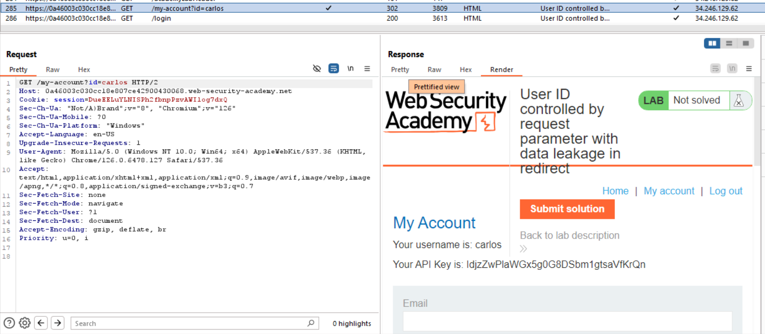

* Submit API Key và hoàn thành bài lab

